
天津市华夏电缆有限公司

运维工具应用情况说明

（HXDL-ITSS-0809）

编制人:赵川华 | 编制时间:2026.1.30
审核人:张智宏 | 编制时间:2026.1.30
批准人:陈垒 | 审批时间:2026.1.30

文件编制和变更履历
版本 | 编制/更改 |  | 发布 |  | 实施 |  | 更改记录
 | 作者 | 日期 | 审核 | 日期 | 批准 | 日期
V1.0 | 赵川华 | 2026.01.30 | 张智宏 | 2026.01.30 | 陈垒 | 2026.01.30 | 首次发布

目录
天津市华夏电缆有限公司 1
运维工具应用情况说明 1
（HXDL-ITSS-0809） 1
文件编制和变更履历 2
1. 运维工具列表 5
2. 运维工具应用情况 6
2.1. 过程管理工具-智能一体化运维支撑平台 SG-I6000 6
2.1.1. 名称 6
2.1.2. 来源 6
2.1.3. 软件特色 6
2.1.4. 应用情况说明 6
2.1.5. 主要功能 6
2.2. 监控工具-信息系统性能监控工具 13
2.2.1. 名称 13
2.2.2. 来源 13
2.2.3. 软件特色 14
2.2.4. 应用情况说明 14
2.2.5. 主要功能 14
2.3. 监控工具-物管平台-物联标志系统 17
2.3.1. 名称 17
2.3.2. 来源 17
2.3.3. 软件特色 17
2.3.4. 应用情况说明 18
2.3.5. 主要功能 18
2.4. 监控工具-隔离装置监控处置工具 21
2.4.1. 名称 21
2.4.2. 来源 21
2.4.3. 软件特色 21
2.4.4. 应用情况说明 22
2.4.5. 主要功能 22
2.5. 指标完成情况 24
2.6. 运维工具改进 24

运维工具列表
序号 | 工具类别 | 名称 | 工具来源 | 应用情况说明
 | 运维过程管理 | 智能一体化运维支撑平台SG-I6000 | 开源 | 通过使用智能一体化运维支撑平台 SG-I6000的工单模块和任务模块实现了任务从创建、派发、处理到闭环的全流程数字化管理。通过可视化的流转看板与自动化规则，显著提升了协同效率，并确保每项运维任务可跟踪、可量化、可追溯。
 | 运维监控 | 信息系统性能监控工具 | 开源 | 通过系统监控工具可以及时了解系统的运行情况，在故障发生前进行预防，在故障发生后及时告警，同时也为系统的巡检提供了大量的数据依据，为系统的改进、完善打下了坚实的基础，同时缩短了系统故障发生的时长，使故障能够得到及时处置
 | 运维监控 | 物管平台-物联标志系统 | 自研 | 通过使用物管平台-物联标志系统依托云平台与数据中台，强化物联平台服务能力；以服务、运维及数据可视化技术驱动业务，支撑各业务系统与物联平台对接，提升终端运维管理效率。
 | 运维监控 | 隔离装置监控处置工具 | 自研 | 解决隔离装置代理进程“SQLproxy”假死问题。该问题会导致微信公众号、外网门户等重要系统无法正常使用，且传统依赖人工重启的方式效率低下。本工具通过自动化监测与处置，5分钟内完成故障修复，大幅提升内外网业务系统运行可靠性，改善客户体验与工作效率。

运维工具应用情况

过程管理工具-智能一体化运维支撑平台 SG-I6000

名称
智能一体化运维支撑平台 SG-I6000

来源
开源

软件特色
本智能一体化运维支撑平台以“集成化、流程化、知识化”为设计核心，突破传统运维工具条块分割的局限，构建起事件、工单、知识三大管理流程无缝衔接的一体化运维协作体系

应用情况说明
智能一体化运维支撑平台 SG-I6000，应用的主要项目有：
- 天津市电力公司110kV变电站电力监控系统网络安全态势感知建设项目
通过使用智能一体化运维支撑平台 SG-I6000的工单模块和任务模块实现了任务从创建、派发、处理到闭环的全流程数字化管理。通过可视化的流转看板与自动化规则，显著提升了协同效率，并确保每项运维任务可跟踪、可量化、可追溯。

主要功能

服务台
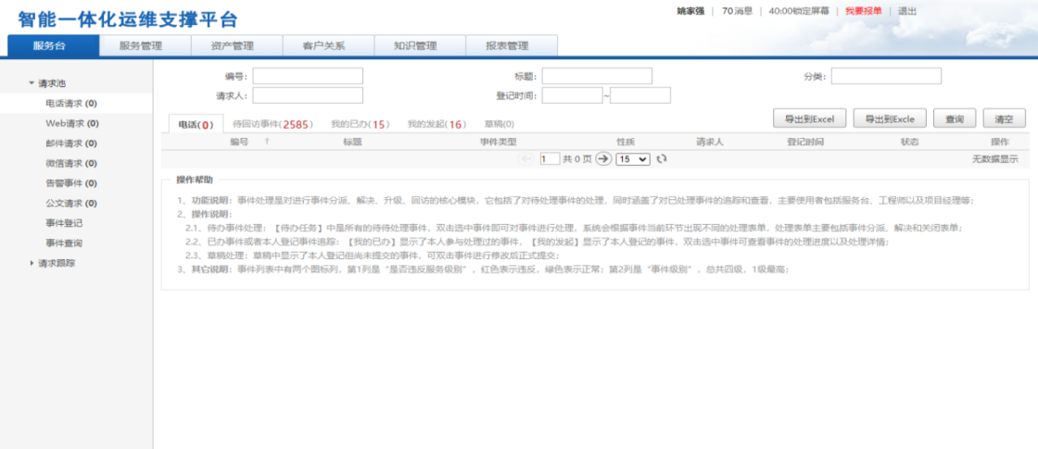
服务台作为信息部门和服务客户之间的唯一联系点，提供了一个化被动管理为主动管理的有效工具，它既可以响应客户的询问和请求，也可以解决客户的故障和疑问，对事件的处理过程进行全面监控，提高事件的处理效率和客户的满意度。
服务台提供受理服务请求的功能，基于客户提交的服务请求，依据统一的紧急度、影响度、优先级判断标准，将服务请求转化为事件工单，并按匹配的服务目录分配给运维团队支持。对于处理中的事件工单，服务台支持跟踪工单处理过程，支持按需进行干预（如更换处理人、强制接管、强制完成）或挂起（主要针对因客观原因无法继续处理的工单），确保服务质量。
服务台目的是为了加强客户与IT服务管理之间的联系，并作为IT服务部门与客户之间的连接点。服务台可以根据客户的简单查询需求调用IT服务管理系统中已有资源或解决方案，为客户提供自助服务并自我解决部分事件；同时，服务台亦承担收集并记录客户提交的服务请求，创建并维护与事件或服务请求相关的针对性记录，并由此启动“事件管理流程”。
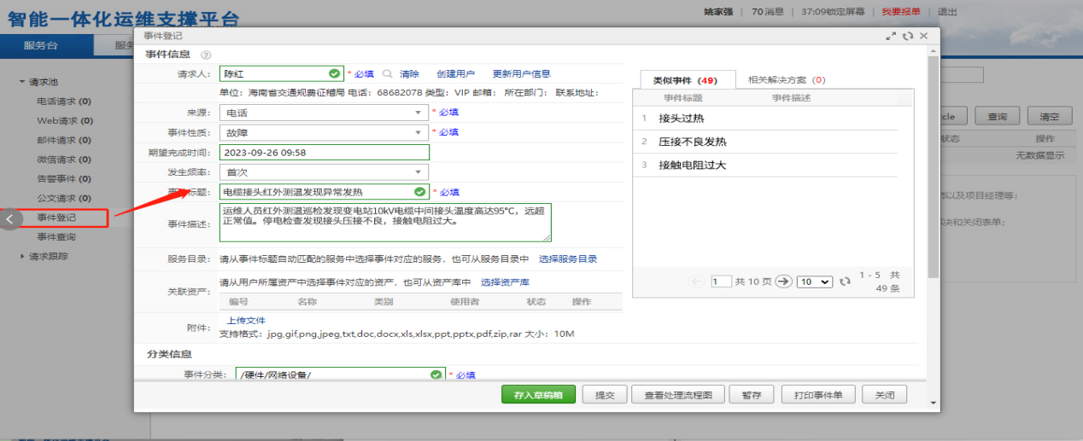
填写故障单

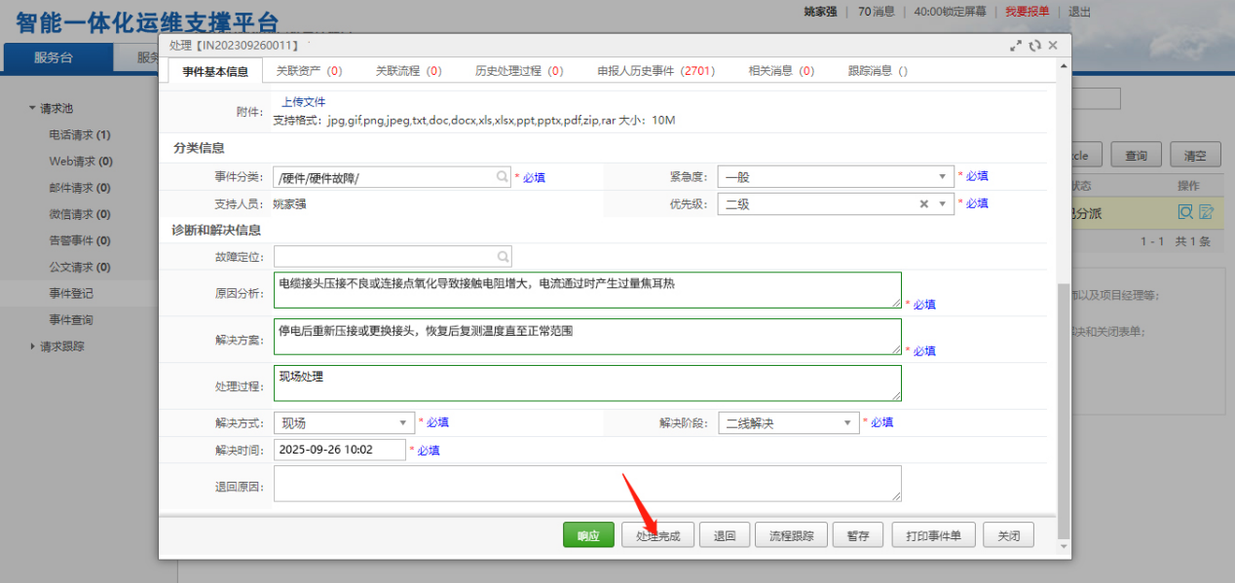
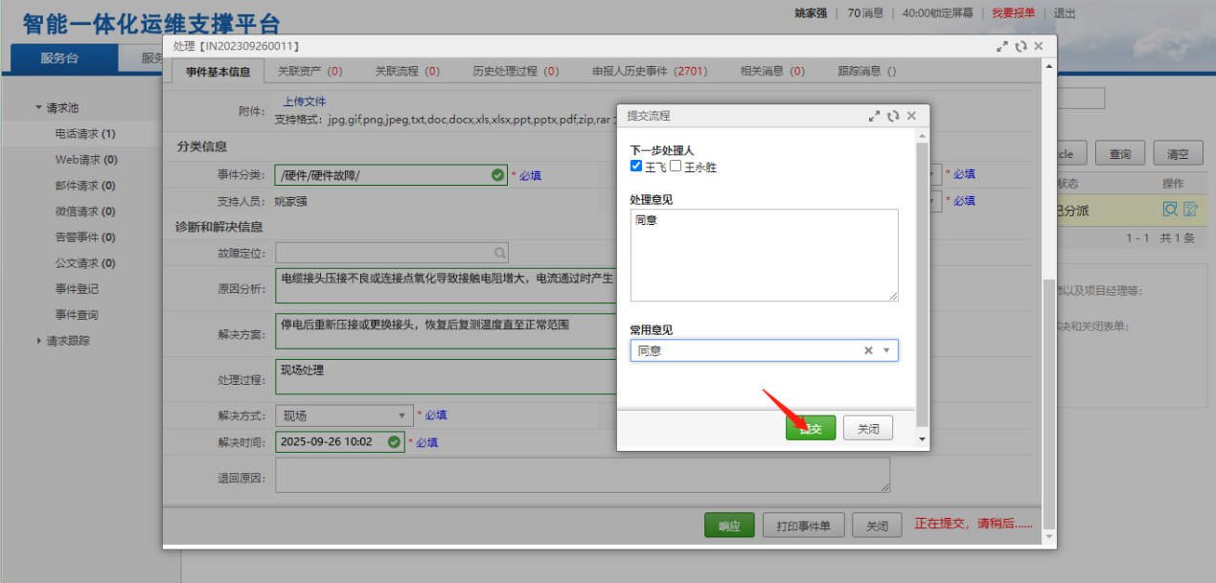
填写故障内容，处理完成

服务管理
服务管理包含我的待办、我的跟进、事件管理、问题管理、变更管理、任务管理等模块。以下是任务管理中的日巡检和周巡检的流程。
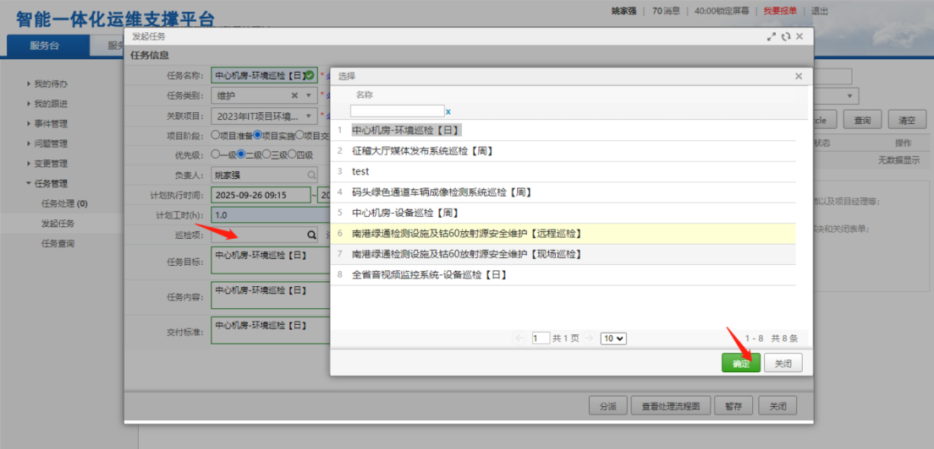
选择填写巡检项
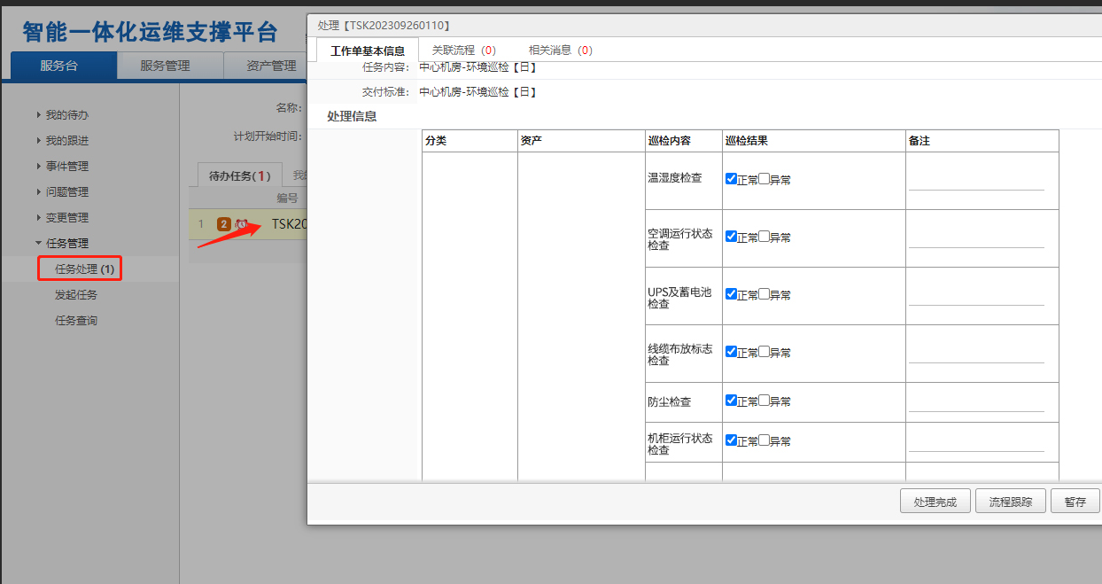
日巡检内容信息

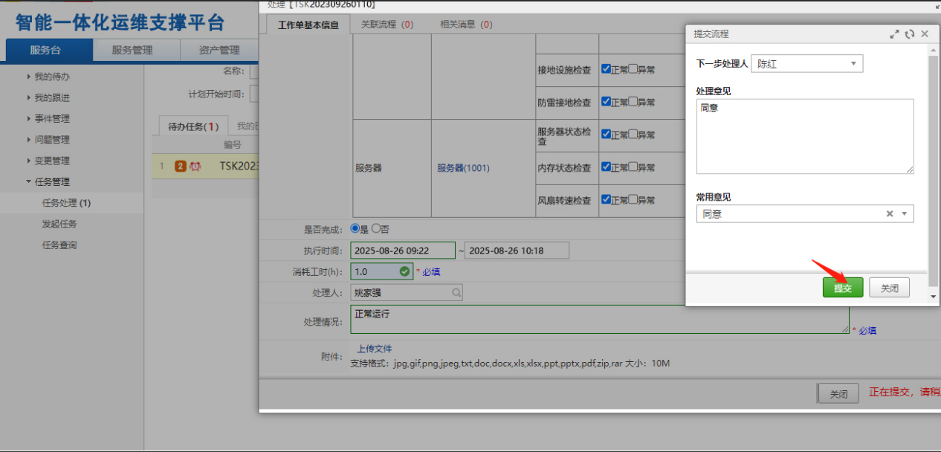
填写巡检项内容然后提交

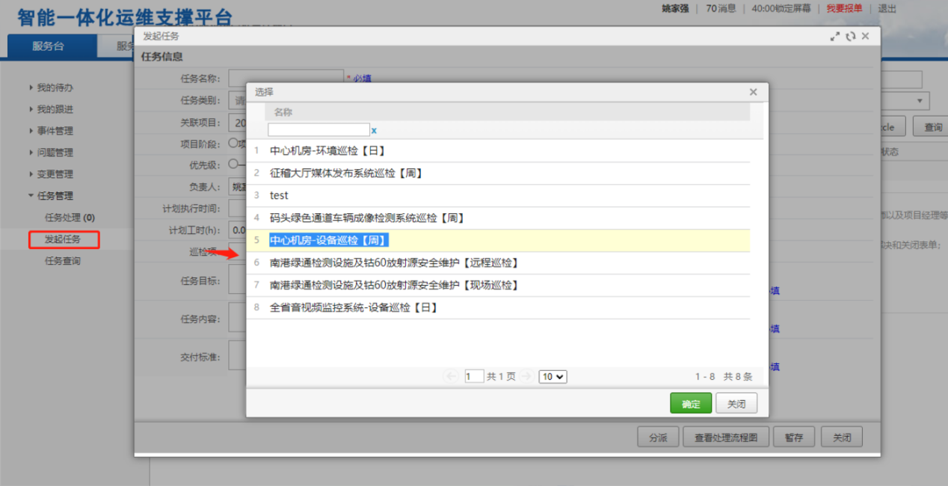
发起任务，选择巡检维护项目
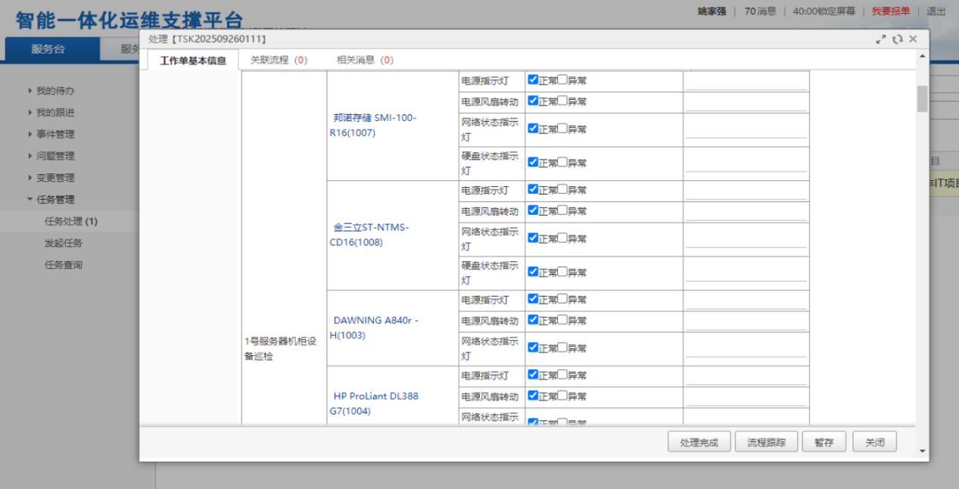
周巡检项内容信息
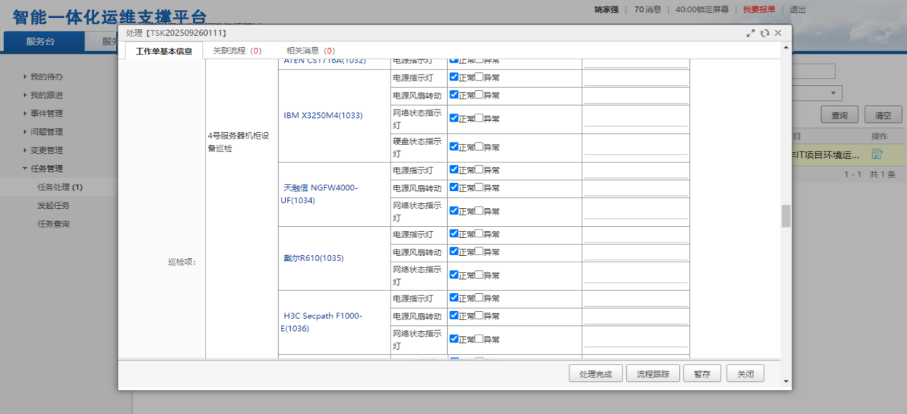
周巡检项内容信息

服务知识
面向运行维护的服务知识，作为IT服务管理的知识核心，提供了各个层面的知识管理，协同解决知识共享和再利用的问题。将IT运行管理提高过程建立在知识积累和共享的过程之上，将知识管理作为IT监控和管理的指导核心，并针对行业性知识和规范提供支持。
服务知识用户权限可以分为三类，
- 运维部经理可以管理定制服务知识，包括新建和修改服务知识类别等维护工作；
- 知识审批人员可以审批知识变更、发布草稿为正式知识，废弃知识、重新启用知识等；
- 普通用户可以查询服务知识、发起知识修改、评论知识等，但是不能参与知识的审批、发布和管理。
服务知识可以包括以下知识：
- 采集知识：为数据采集的指标和阀值提供模板和建议；
- 分析知识：提供事件分析、关联、根源的知识策略；
- 行业知识：提供企业部门标准、指标、规范性指导，以及诊断的知识信息；
- 信息知识：提供各类信息的帮助知识，例如：典型安全告警的帮助和解决知识；
- 业务知识：提供各类业务应用系统日常使用的帮助知识。
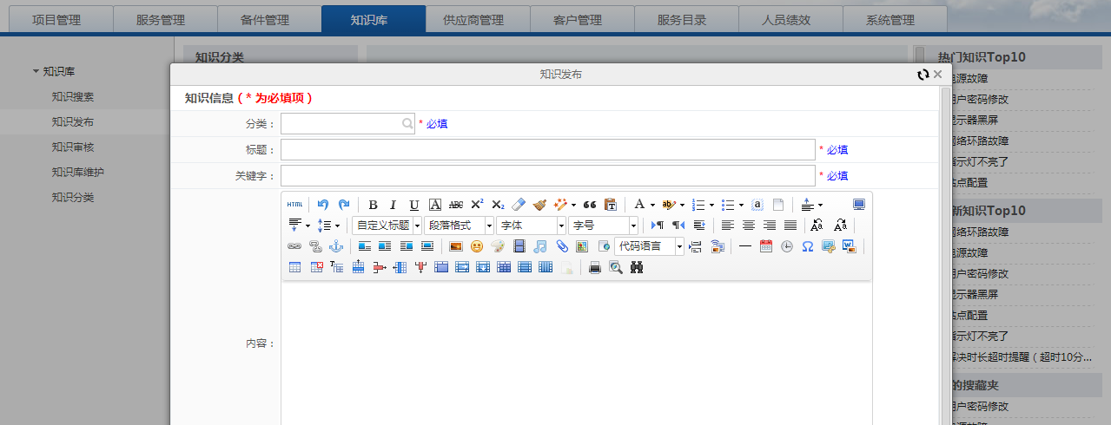
所有用户都可以通过服务知识页面查询知识，也可以在工单处理中引用知识或将解决方案转化成知识，同时支持知识的不断更新细化，真正的将知识和实用联动起来，以知识推动处理效率，并在处理过程中不断的优化知识。
知识发布页
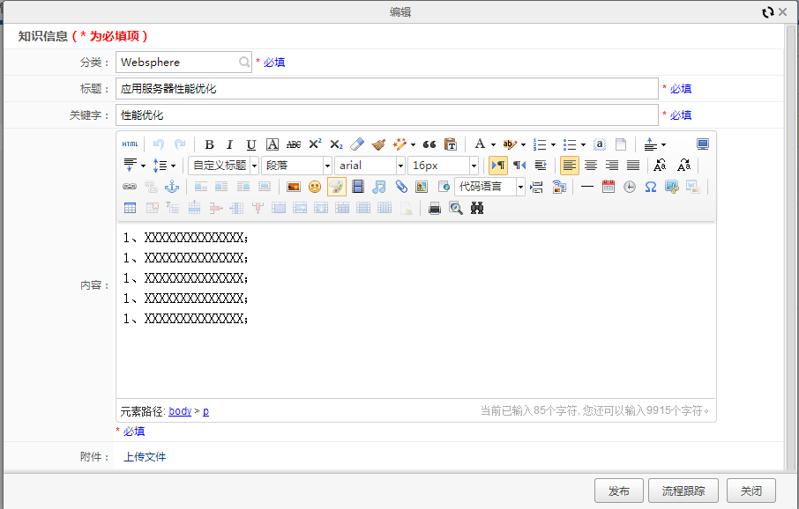
知识审核页

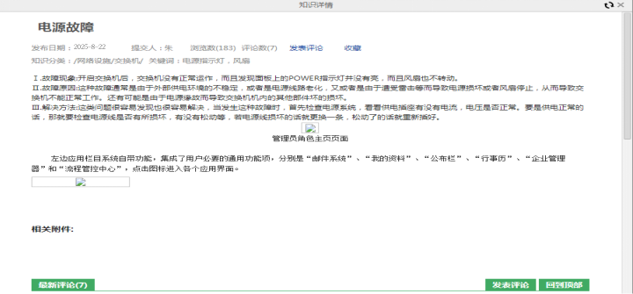

监控工具-信息系统性能监控工具

名称
信息系统性能监控工具

来源
开源

软件特色
核心特色在于其强大而灵活的数据可视化能力，能够将来自多种数据源的监控指标转化为直观的资源集数据。它支持实时监控和告警，使您能够一眼洞察系统状态并快速响应问题。

应用情况说明
- 天津市电力公司110kV变电站电力监控系统网络安全态势感知建设项目
通过系统监控工具可以及时了解系统的运行情况，在故障发生前进行预防，在故障发生后及时告警，同时也为系统的巡检提供了大量的数据依据，为系统的改进、完善打下了坚实的基础，同时缩短了系统故障发生的时长，使故障能够得到及时处置

主要功能

资源集
资源集用于查看总资源数、进行中资源、异常资源及资源利用率等信息。
列表可用于查看各类数据库状态，如下图
图 2-1 资源集
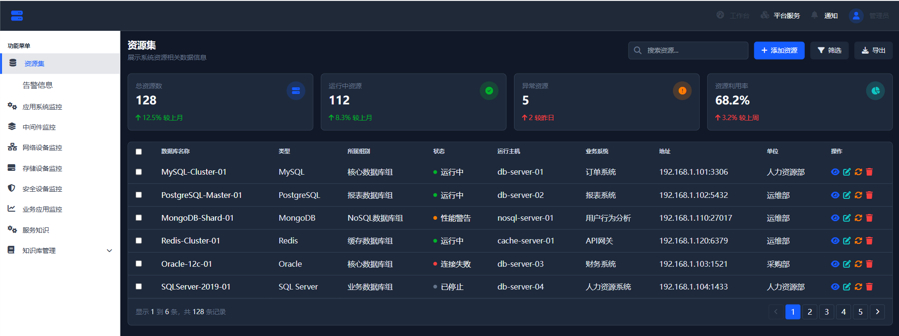

应用系统监控
应用监控系统用于监控各在运行的系统的状态，总体包括总应用数、正常运行数量、警告状态数量、异常状态数量。应用列表用于监控各类应用系统的状态，如下图
图 2-2 应用监控系统
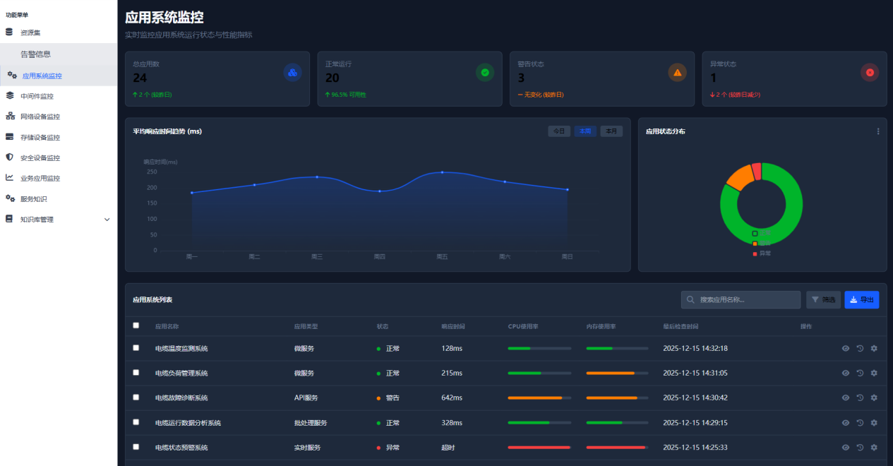

中间件监控
中间件监控主要用于tomcat、weblogic、nginx的状态，如下图
图 2-3 中间件监控
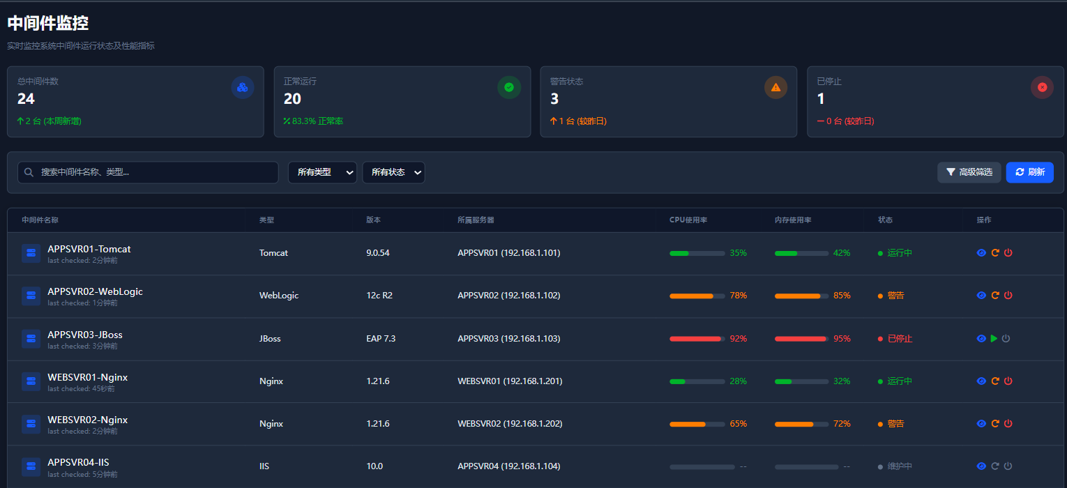

网络设备监控
网络设备监控主要用于监控负载服务器、路由器及交换机等设备的工作状态，如下图
图 2-4 网络设备监控
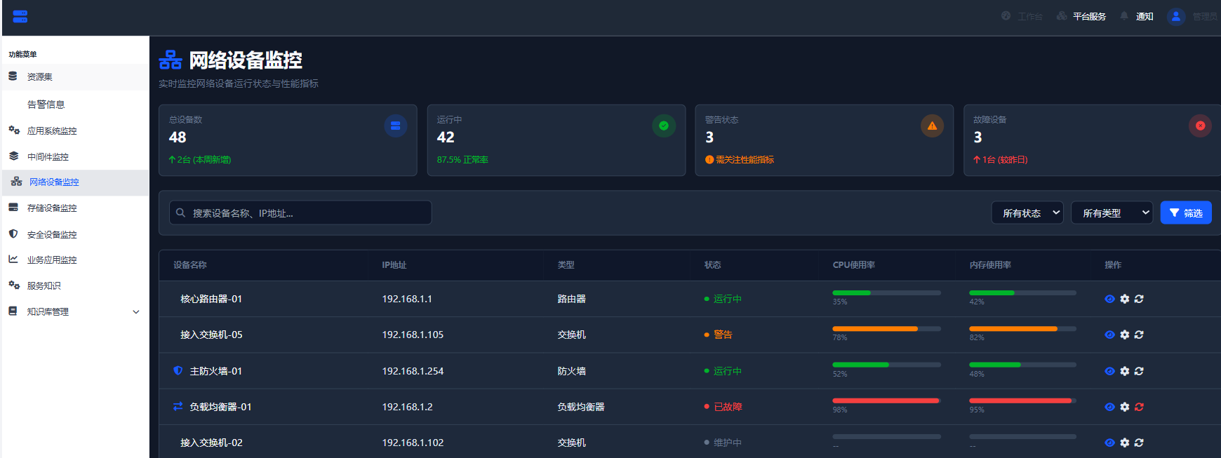
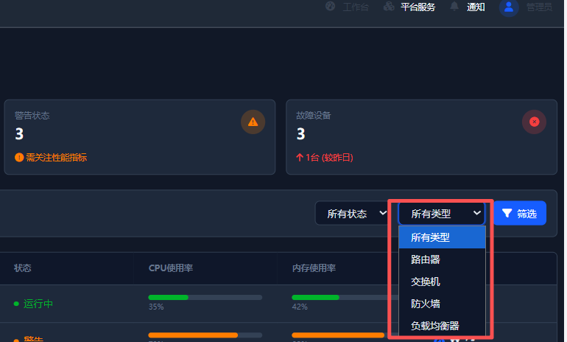

存储设备监控
存储设备监控主要用于监控文件服务器的使用趋势、存储设备列表、设备数、存储总量等
图 2-5 存储设备监控
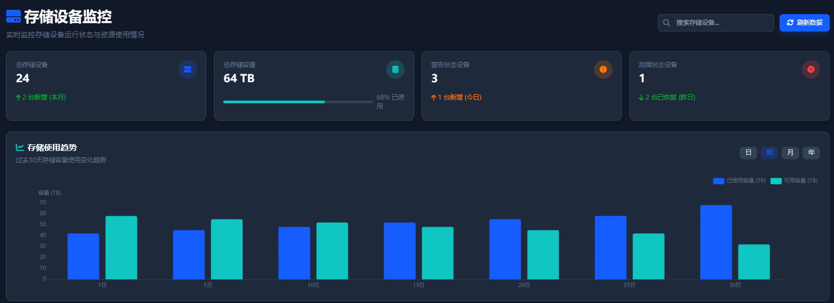
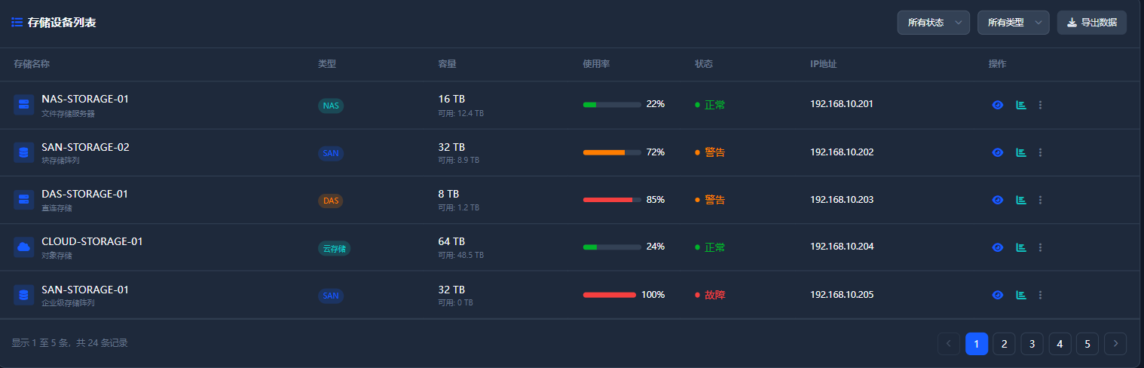

监控工具-物管平台-物联标志系统

名称
物管平台-物联标志系统

来源
自研

软件特色
基于物联网技术的物联标识系统，实现物联网设备的注册、审核、解析、标识管理，深化物联网设备信息应用；
打造统一设备标识管理体系，为设备新增、应用深化、数据共享及与业务系统深度融合提供技术基础

应用情况说明
- 四川射洪35kV香山等15座变电站技术服务项目
通过使用物管平台-物联标志系统依托云平台与数据中台，强化物联平台服务能力；以服务、运维及数据可视化技术驱动业务，支撑各业务系统与物联平台对接，提升终端运维管理效率。

主要功能

系统概览
核心模块包括标识管理、标识数据统计、数据同步、系统管理（用户/组织/菜单/角色管理）及移动应用，实现物联网设备全生命周期管理与数据服务
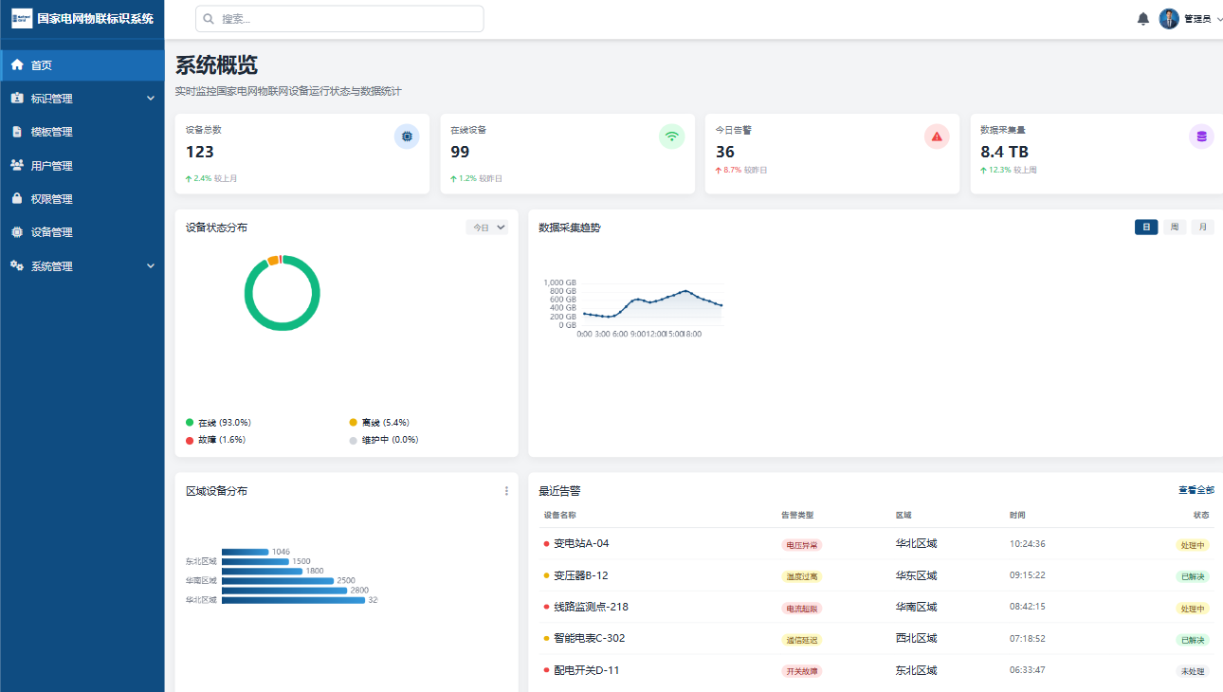

数据统计
以单位、设备类型为统计维度，采用柱状图可视化展示数据，支持全局及明细数据查看，助力设备分布与数量分析。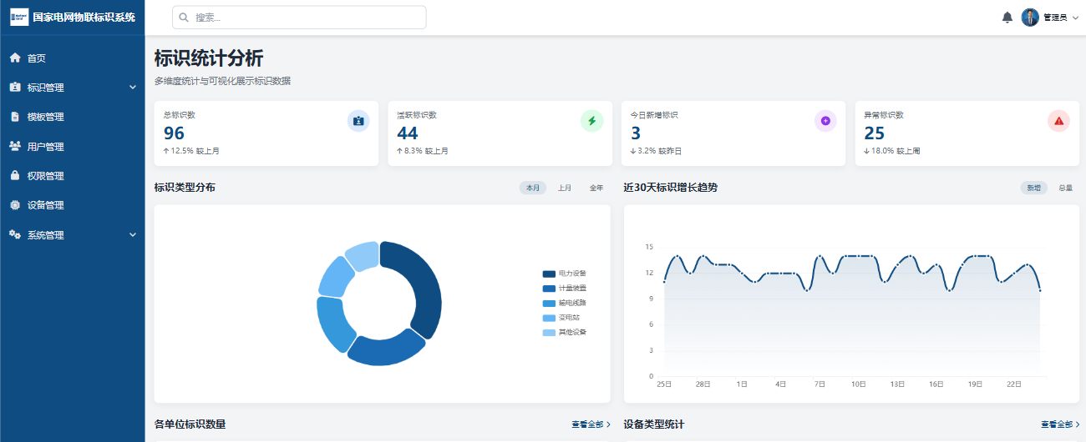
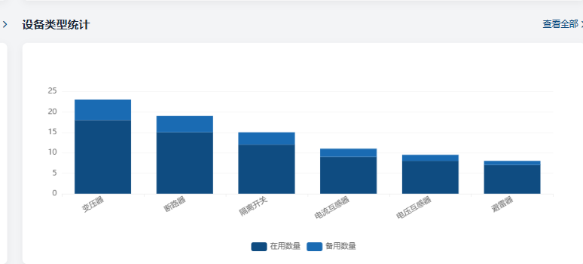
- 数据同步
实现与ISC系统的用户及组织信息同步，确保标识系统内的人员机构信息与主库一致，保障数据准确性。如下图所示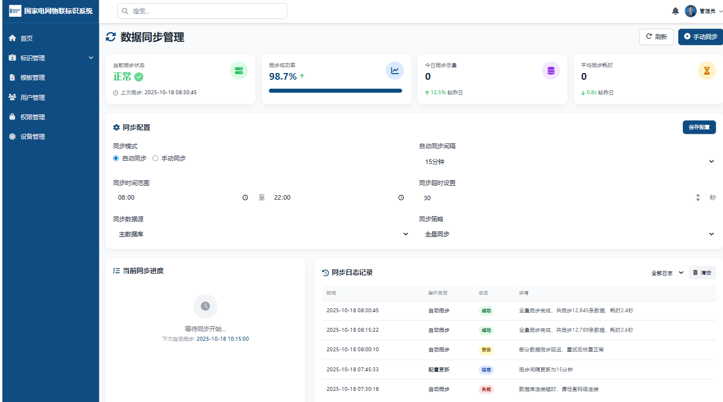

系统管理
菜单管理支持自定义菜单名称、URL、路径、排序及显示状态等配置，提供返回、保存、删除及添加下级等操作按钮；组织管理记录组织名称、上级机构及创建时间等核心信息，支撑系统权限精细化管控。如下图所示
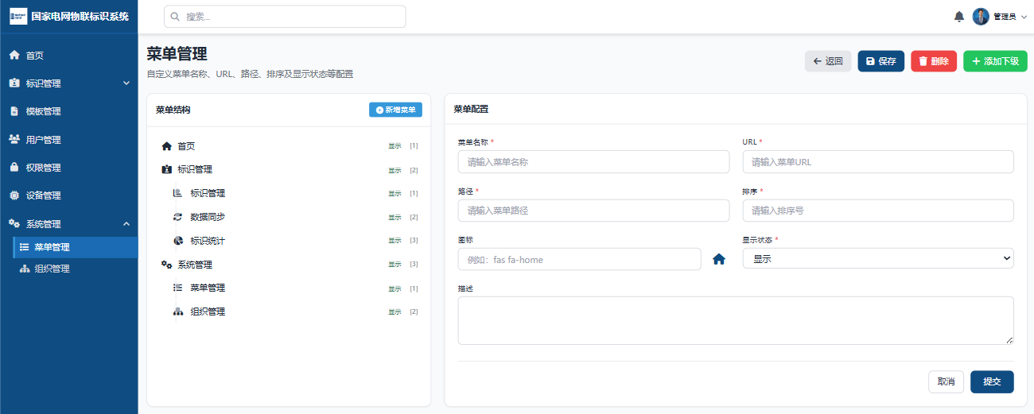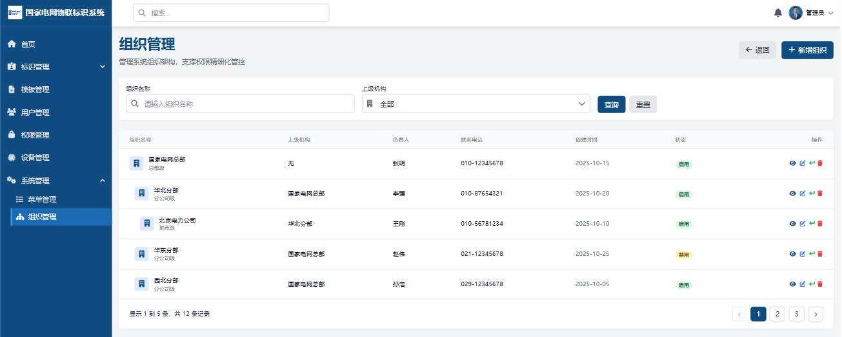
支持权限管理功能，实现按需分配权限。进行严格管控
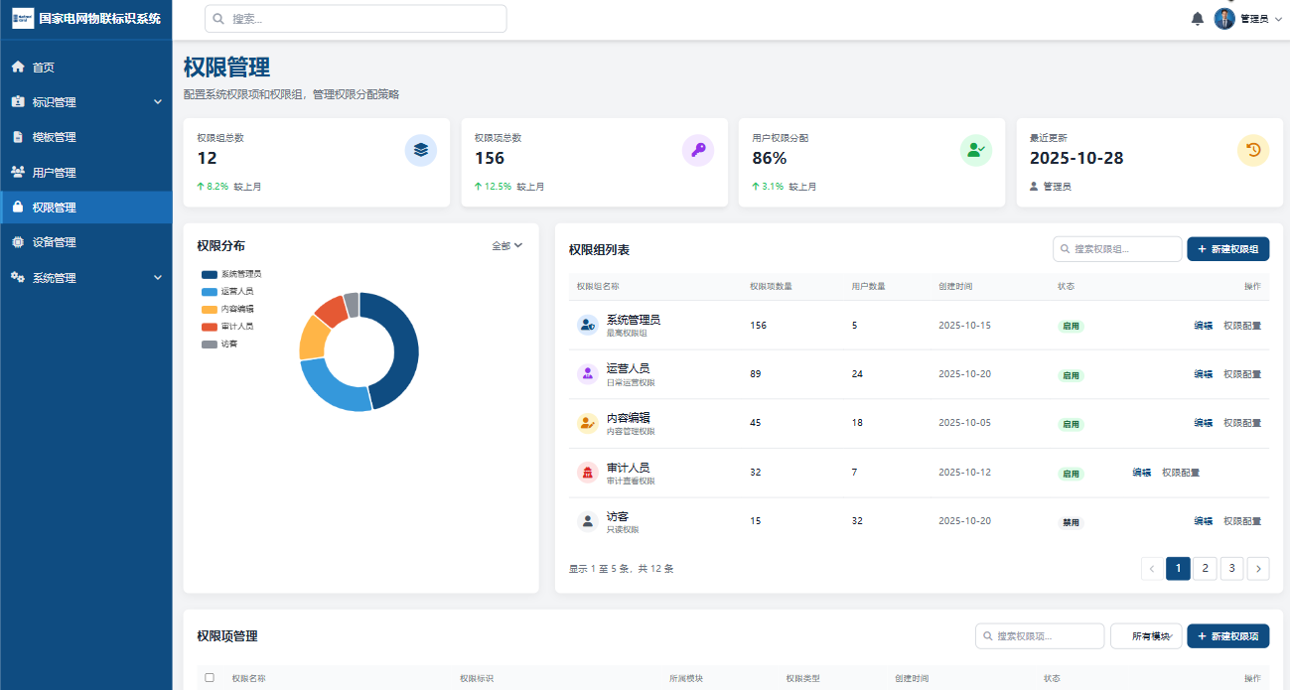
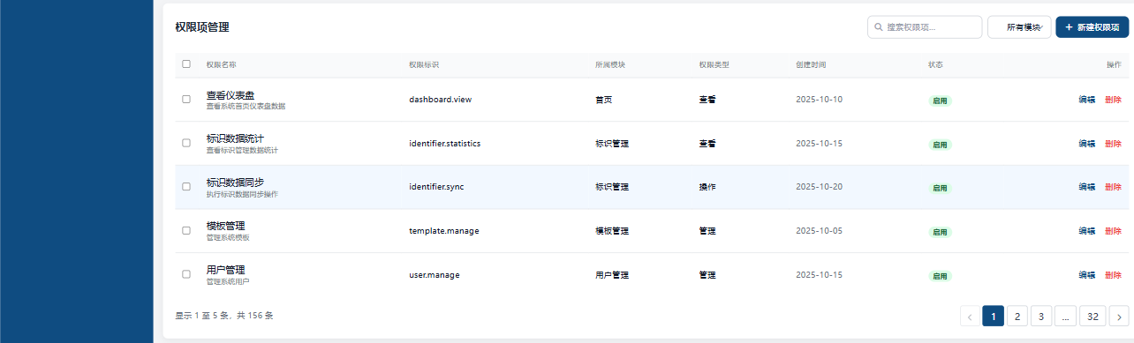

设备管理功能
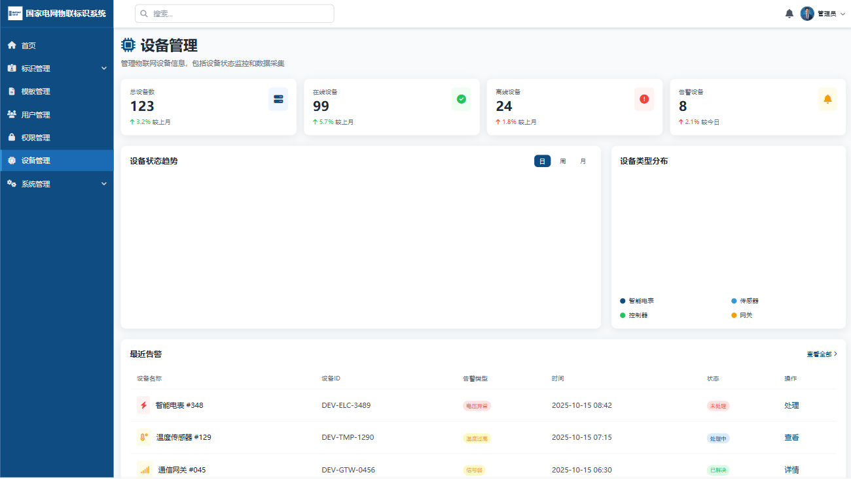

监控工具-隔离装置监控处置工具

名称
隔离装置监控处置工具

来源
自研

软件特色
自动监测处置工具，在不影响业务运行的前提下，通过实时监测与故障处理功能，5分钟内完成自动故障处置，提升外网业务系统运行稳定性。

应用情况说明
- 四川射洪35kV香山等15座变电站技术服务项目
解决隔离装置代理进程“SQLproxy”假死问题。该问题会导致微信公众号、外网门户等重要系统无法正常使用，且传统依赖人工重启的方式效率低下。本工具通过自动化监测与处置，5分钟内完成故障修复，大幅提升内外网业务系统运行可靠性，改善客户体验与工作效率。

主要功能
本功能构建了一套完整的端到端自动化监控与故障处置体系，能够实时探测隔离装置代理数据库的可用性，并在探测失败时自动重启代理进程；同时自动记录探测失败日志、在监控页面集中展示，支持短信及邮件告警推送，并具备完整的日志审计能力，确保所有操作可追溯。

监控与处置
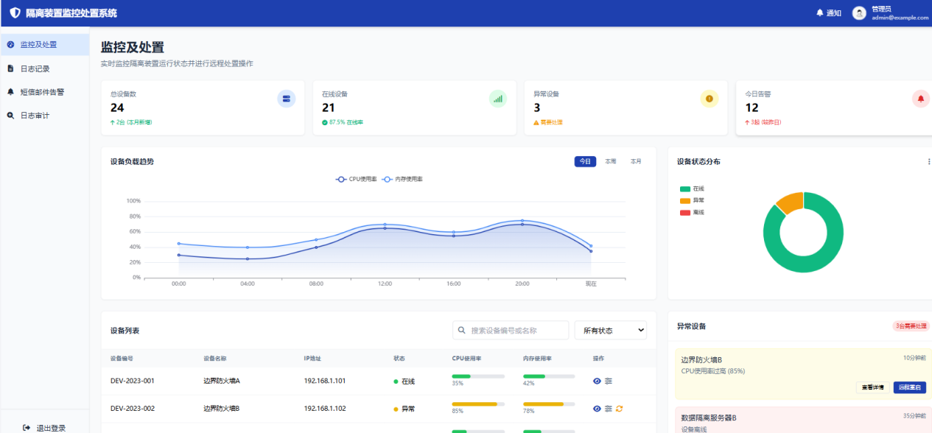

日志记录
日志记录系统的操作情况，如下图：
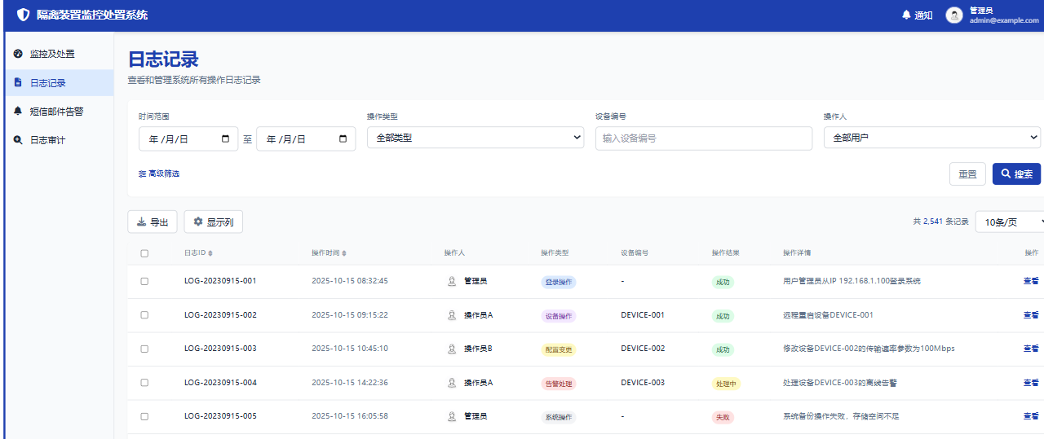

短信邮件告警
短信邮件告警功能主要是实现对异常设备进行通知
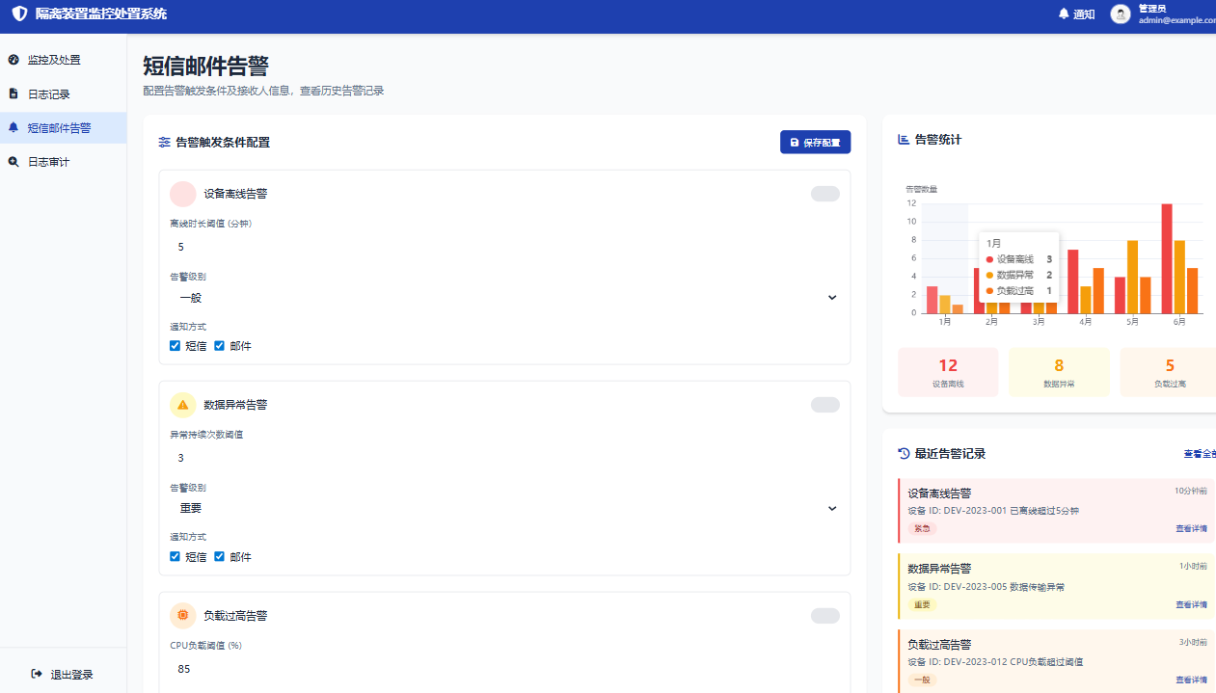

日志审计
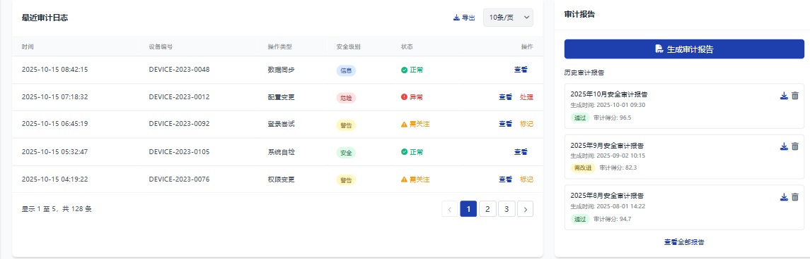

指标完成情况
运维服务能力指标体系中要求工具使用自评估数≥1 次，因为相关人员对T/CESA 1299 —2023 7.6.1 运维工具 c)条款内容理解不够，没有编制《运维工具使用效果自评估报告》的模板，内审时未见运维工具效果的自评估记录信息。2026年1月16日运维部人员补充对运维工具的自评估记录，见《运维工具自评估报告》。2026年1月进行了一次工具使用自评，达到了指标要求。

运维工具改进
使用过程中发现，运维相关人员对工具使用熟练度仍需提高，要求运维部按时组织培训等相关事宜。

